Документация к ПО «Шифра»

# Введение:

Программа предназначена для защиты файлов разных типов. Шифратор является не отъемленой программой любого предприятия. Данная программа первоначально разрабатывалась для того, чтобы шифровать «Python Script» не посредственно в самой программе MDGTM. Программа легко настраивается, возможность ввода собственного ключа или же ранее созданого в формате XML. Программу «Шифра» можно использовать и не только для шифрования скриптов, но и изображений, таблиц, текстовых документов и так далее. Типы шифрования являются AES, RSA (Подробнее об этих типах шифрования написано в документации «Защита информации в ПО» ).

Программа написана на C# WPF, что делает её более быстрой для работы с файлами и ключами шифрования.

Инструкция по использованию «ПО»

## Шифрование:

После запуска программы мы видим следующее окно:

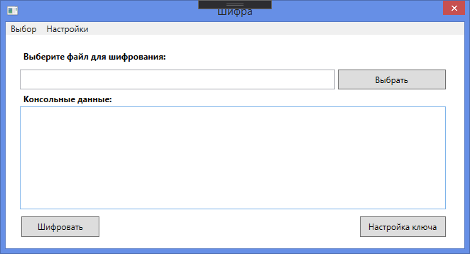

Первым делом мы выбираем файл, который нам надо шифровать. Для данной работы нужно нажать на кнопку «Выбрать»   
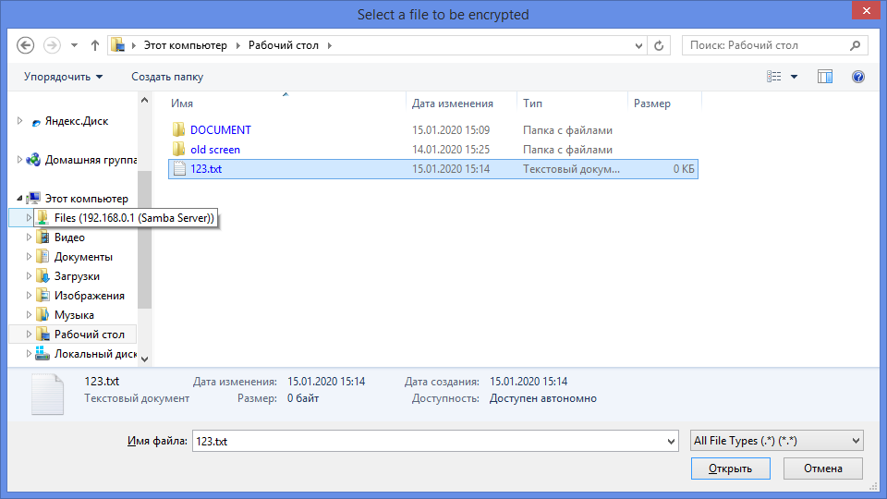

В данном случае я выбрал файл «123.txt» на рабочем столе.

Если всё успешно произошло, то появиться путь к файлу, как на Рисунок

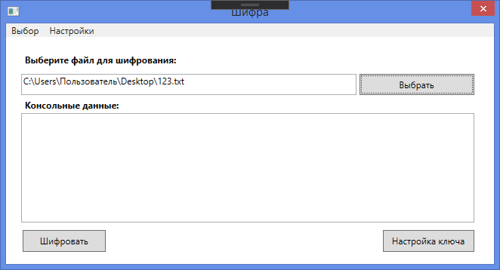

Далее нам нужно создать ключ (если он существует, то пропустите данный этап)

Для этого нам нужно нажать на панеле меню «Настройки» и там уже нажать на «Генерация ключа» как на Рисунке

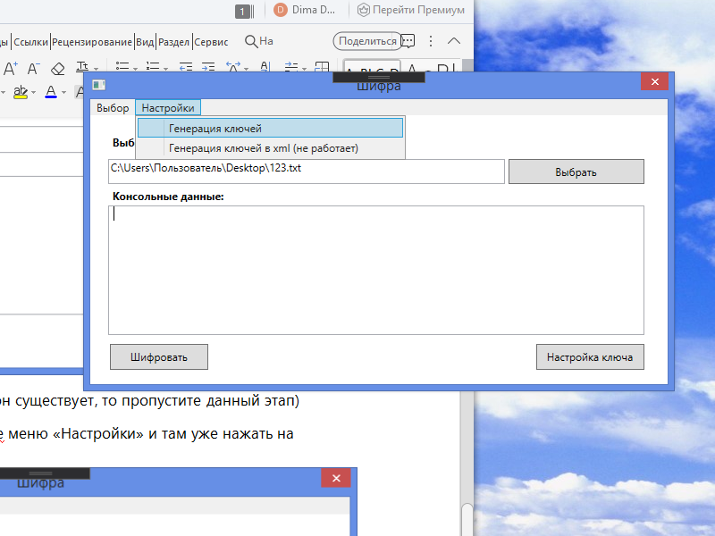

Там выбираем папку куда будет сохраняться ключи. В данном случае я выбрал рабочий стол как на «Рисунке» и у нас создались два файла. Публичный ключ и Приватный ключ.

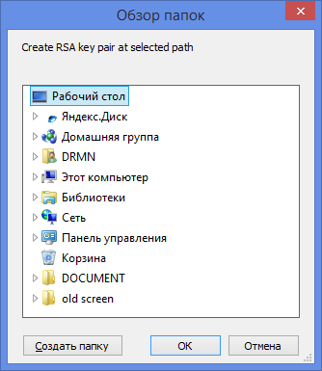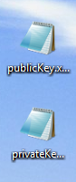

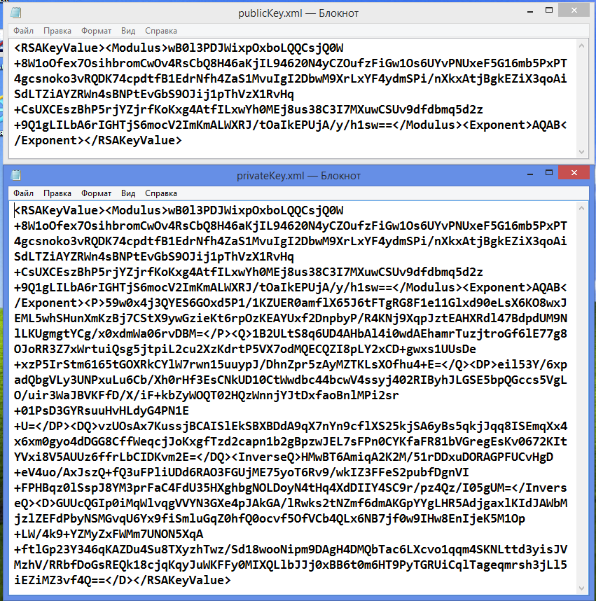

Далее нам нужно ввести ключ шифрования, для этого нам нужно нажать на кнопку «Настройки ключа» в правом нижнем углу (в Главном меню).

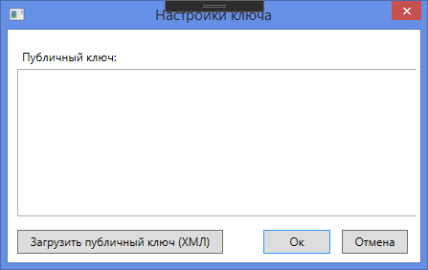

Появляется такое окно. Здесь мы загружаем ключ приватный или публичный (на ваш выбор). я выберу приватный ключ. В итоге у нас всё появится в центре как в «Рисунок»

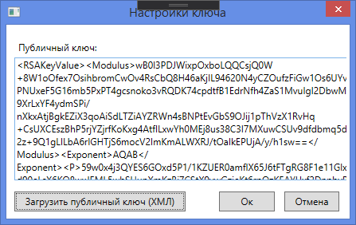

После этого нажимаем на «Ок» (центральная кнопка внизу). Ну и для итога мы нажимает на кнопку «Шифровать» в «Главном меню».

После выполнении работы в «Консольные данные» будет написано, что работа выполнена, как на «Рисунке»  
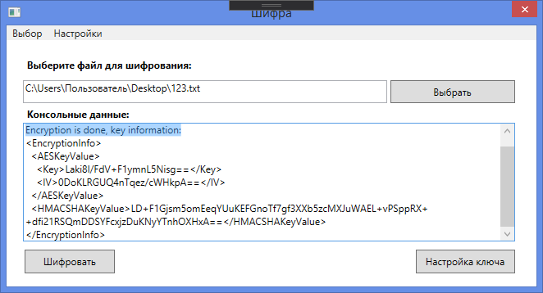  
В случае неудачи, в этом же окне напишет ошибку (на Английском).

В итоге у нас получается шифрованный файл:

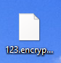

## Дешифрование:

После запуска программы мы видим следующее окно:

